A.V.E.A* Manuale utente delle schermate
Oct 26, 2026 · @Antonio

Avvertenze
- AVEA non è uno strumento aeronautico certificato: è un ausilio alla condotta VFR e non sostituisce gli strumenti di bordo, le carte aeronautiche e il controllo visivo.
- Rischio ghiaccio, nebbia e foschia sono stime da temperatura e umidità; la visibilità reale va controllata nel METAR.
- Il carburante è una stima a tempo: controlla sempre il serbatoio prima del volo.
- Imposta il QNH prima del decollo e eventuale reset QFE.

Introduzione
AVEA è uno strumento di volo da cruscotto per ultraleggeri, diametro 58 mm, fori viti filettati distanza standard: altimetro, variometro, QFE, velocità GPS, bussola, ritorno a casa, meteo con rischio ghiaccio e nebbia, stima posssibilità foschia, stima carburante, timer e log dei voli, può lavorare in coppia con un altri 2 strumenti via Bluetooth (master e 2 slaves).
Comandi di base
Gesto | Cosa fa
Swipe a destra o a sinistra | Pagina successiva o precedente; dalle pagine secondarie torna indietro
Tocco | indicato in ogni pagina di questo manuale
Swipe su o giù sulla bussola | Cambia il tema colori: bianco/nero → colore → giallo/nero
Trascinamento su rullo | Cambia il valore (pagine di impostazione); scorrendo veloce il rullo accelera
Trascinamento su un arco | Regola soglie o litri (solo a terra)
Il tema scelto vale per tutto lo strumento. Alcune pagine (AIR DATA, WIFI LOG, avvisi) restano sempre a colori. Con DISABLE VERTICAL SWIPE (pagina PAGES 2/2) lo swipe verticale non cambia più il tema, nemmeno sulla bussola.
In volo al partire del timer molte opzioni vengono disabilitate per evitare tocchi accidentali non voluti.
Accensione
- Compare il logo AVEA per 5 secondi. Toccandolo al centro entro i 5 secondi si apre FIRMWARE VERSION.
- Se ci sono rischi (ghiaccio al carburatore, nebbia, visibilità ridotta o foschia) compare l'avviso a schermo intero; con più rischi le pagine si alternano ogni 3 secondi.
- Un tocco chiude l'avviso e porta alla pagina salvata, cioè l'ultima pagina del giro usata prima di spegnere.

Il giro delle pagine
Con lo swipe a destra o a sinistra si passa da una pagina all'altra in questo ordine; l'ultima torna alla prima. Le pagine spente in PAGES vengono saltate.

# | Pagina | A cosa serve | Di serie
1 | COMPASS | Rotta GPS e direzione | Accesa
2 | GO TO HOME | Freccia, distanza e corridoio verso il campo | Accesa
3 | SENSOR DASHBOARD (METEO) | Temperatura e umidità esterne | Accesa
4 | VARIO | Salita e discesa in m/s, quota | Accesa
5 | ALTIMETER | Quota, variometro a barre, velocità GS | Accesa
6 | QFE | Altezza sopra il campo | Accesa
7 | GPS SPEED | Velocità al suolo con soglie colorate | Accesa
8 | GPS CLOCK | Ora GPS e fuso UTC | Accesa
9 | AUTO TIMER | Timer di volo automatico | Accesa
10 | ICT | Promemoria controllo strumenti | Accesa
11 | SETUP | Soglia vario, DUAL | Accesa
12 | WIFI LOG | Log dei voli e aggiornamento firmware via telefono | Accesa
13 | GPS INFO | Satelliti, costellazioni, abilitazione e connesione slaves Bluetooth | Accesa
14 | MANUAL FLIGHT TIMER | Cronometro manuale | Accesa
15 | G-METER (TEST) | Accelerazione vertical (disabilitata) | Spenta
16 | FUEL ESTIMATE | Stima carburante (solo indicativa, puo’ non corrispondere ai consumi reali che dipendono dal regime del motore. La taratura è stata fatta per su velocità di crociera in volo rettilineo). | Accesa

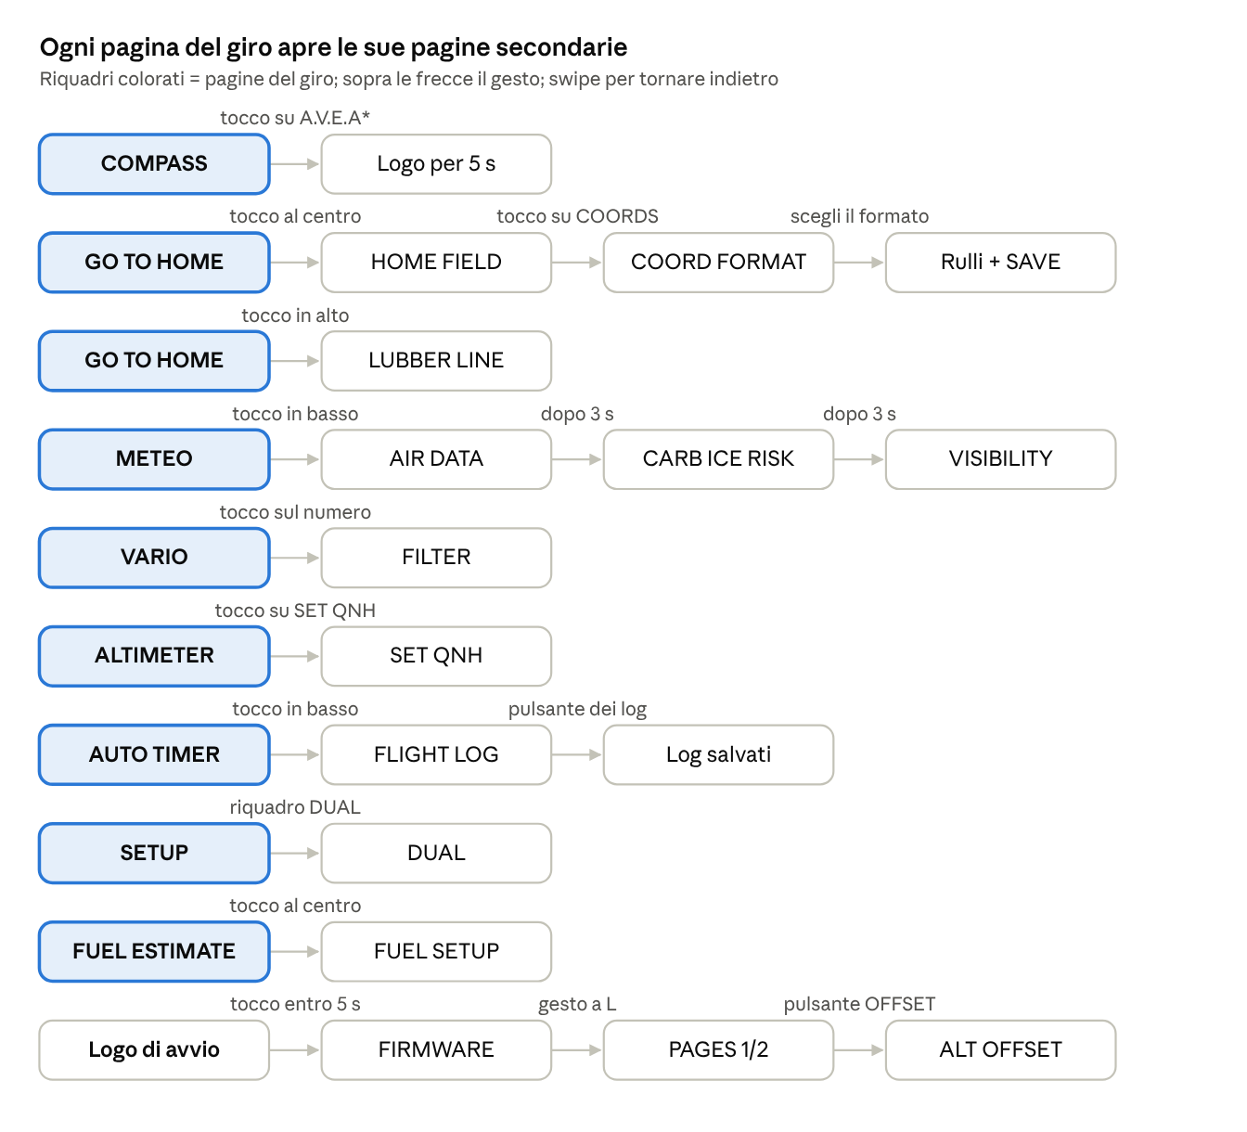
Da ogni pagina secondaria uno swipe a destra o a sinistra riporta alla pagina da cui sei partito.

Pagine di volo
Quattro pagine mostrano quota, salita e velocità; sulle tre ad arco una lancetta arancione con contorno giallo scorre lungo la scala.
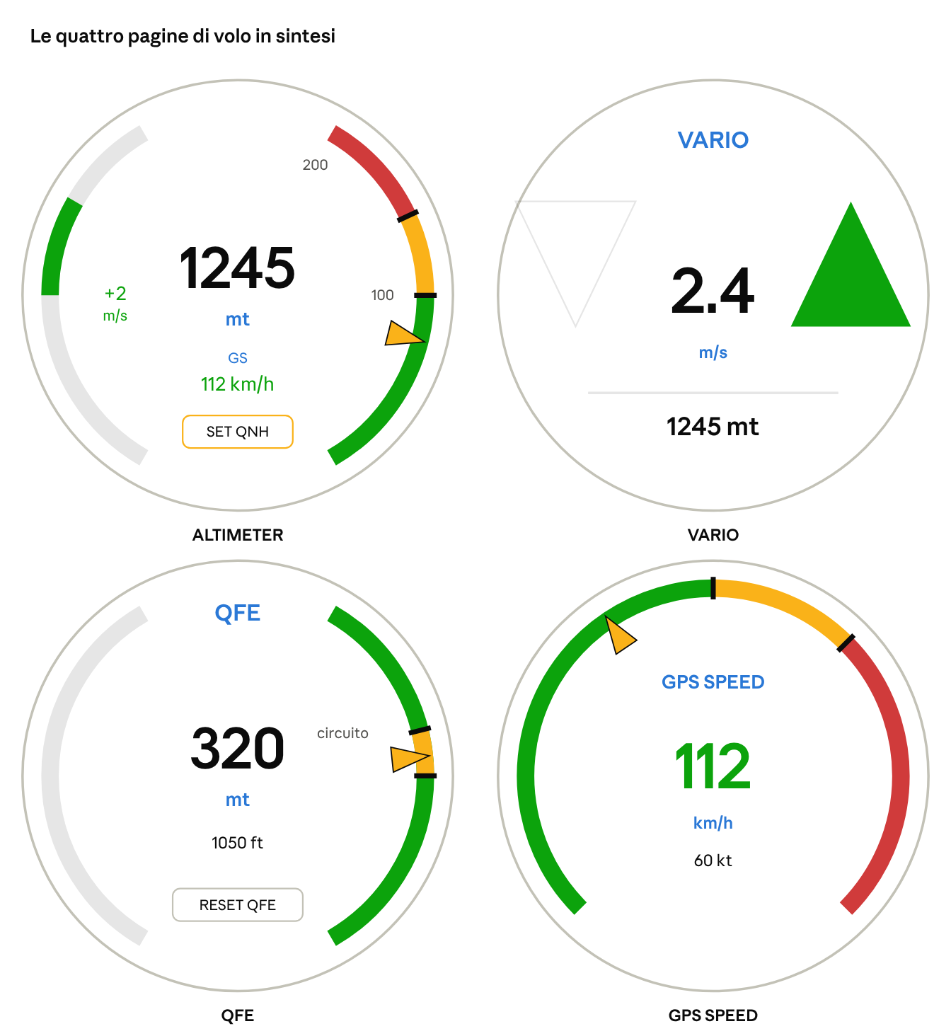
ALTIMETER, VARIO, QFE e GPS SPEED · disegni schematici
I colori degli archi: verde sotto la soglia gialla, giallo fino alla rossa, rosso oltre; i trattini neri staccano la parte gialla. I valori sono d'esempio.

ALTIMETER
- Centro: quota in metri o piedi (mt/ft sotto il numero).
- Sinistra: barre del variometro, una per ogni m/s, verdi in salita e rosse in discesa; accanto il valore in m/s.
- Destra: arco della velocità GS verde / giallo / rosso con lancetta, numeri ogni 50 km/h. Il fondo scala parte da 200 km/h (110 kt) e si allarga da solo a 250, 300… km/h se la velocità lo supera.
- Sotto: "GS" e velocità numerica, poi il pulsante SET QNH.
Tocco | Effetto
Sul valore GS | km/h ↔ nodi (anche la scala)
Swipe lungo l'arco destro (solo a terra) | Sposta la soglia gialla o rossa più vicina al dito, a passi di 5
SET QNH in basso | Apre SET QNH

VARIO
- Valore grande in m/s al centro, con "m/s" sotto e una sottile linea grigia che lo separa dalla quota.
- Triangolo verde a destra in salita, rosso a sinistra in discesa; il triangolo spento resta come contorno grigio.
- Tocco sul numero: pagina FILTER (filtro del vario). Tocco sulla quota: SET QNH.

QFE
- Altezza sopra il campo (dal RESET QFE), con barre del variometro a sinistra.
- Arco destro verde con la fascia gialla della quota di circuito (di serie 250–350 m) delimitata da trattini neri. Fondo scala automatico a gradini di 500 m (1500 ft).
- Tocco sul valore: metri ↔ piedi. RESET QFE: azzera l'altezza sul campo. Swipe sull'arco (solo a terra): sposta il bordo della fascia di circuito.
- All’accensione del dispositivo si setta a 0 da solo dopo 15 secondi.

GPS SPEED
- Velocità al suolo grande al centro, colorata come la fascia in cui cade, e sotto il valore nell'altra unità.
- Arco a 270° verde / giallo / rosso con lancetta e triangolino della velocità massima del volo. Stesso fondo scala automatico dell'ALTIMETER.
- Tocco al centro: km/h ↔ nodi. Swipe sull'arco (solo a terra): soglie giallo e rosso (le stesse dell'ALTIMETER).

LOW GS
Un richiamo arancione, non un avviso di stallo, che compare quando in volo la velocità al suolo scende troppo.
- Attivazione: solo dopo il decollo (timer automatico partito), appena la velocità al suolo raggiunge 100 km/h (54 kt). Si disattiva all'atterraggio, quindi non compare mai in rullaggio o in corsa di decollo.
- Quando compare: con velocità al suolo sotto 65 km/h (35 kt); sparisce appena torni sopra. In nodi valgono le stesse soglie, convertite.
- ALTIMETER: la scritta "GS" diventa LOW GS arancione lampeggiante; il valore della velocità diventa arancione.
- GPS SPEED: il titolo diventa LOW GS arancione lampeggiante; il numero grande diventa arancione.
- Importante: la velocità al suolo non è la velocità rispetto all'aria. Con vento in coda puoi essere lento rispetto all'aria anche con una GS più alta: LOW GS ricorda di controllare l'anemometro.

Navigazione e ritorno a casa
La home (il campo di partenza) si imposta in HOME FIELD, a mano o con il GPS, e da lì GO TO HOME ti guida al rientro.
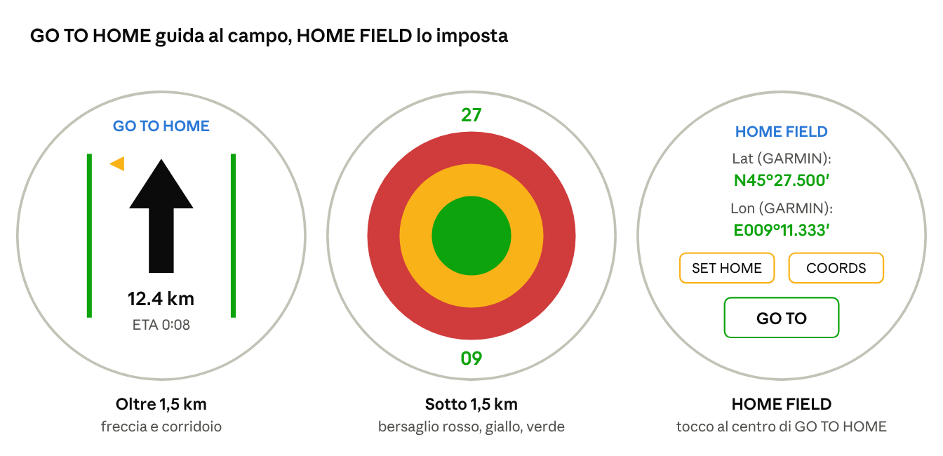
GO TO HOME (lontano e vicino) e HOME FIELD · disegni schematici
Lontano dal campo vedi la freccia tra le due linee del corridoio; vicino al campo la freccia diventa il bersaglio con la rotta sotto e la rotta opposta sopra.

COMPASS
- Aereo al centro con la rotta GPS in gradi; "N" e aereo.
- Riquadro A.V.E.A* in basso: un tocco mostra il logo per 5 secondi.
- Swipe su o giù: cambia il tema colori (unica pagina dove si può e cambia anche nelle alter pagine).
- Senza fix GPS compare "NO GPS FIX".

GO TO HOME
- Freccia verso il campo, distanza in km ed ETA. Oltre 2 km la freccia è fissa, tra 2 e 1,5 km lampeggia.
- Sotto 1,5 km compare il bersaglio a cerchi: rosso fino a 900 m, poi giallo fino a 500 m, verde lampeggiante fino a 400 m, verde fisso sotto; sopra e sotto il bersaglio la rotta opposta e la rotta in decine di gradi (09 = 90°).
- Corridoio (lubber line): due linee laterali verdi entro la larghezza impostata, gialle nella tolleranza, rosse oltre; una piccola freccia indica da che parte correggere. Sotto 10 km il corridoio si stringe in proporzione alla distanza. Se devii oltre 100° il corridoio si spegne e si riaccende sotto 80°; se torni a puntare casa entro 20° la tratta riparte da dove sei.
- Tocco al centro: HOME FIELD. Tocco nella parte alta centrale: LUBBER LINE.

LUBBER LINE
Imposta la larghezza del corridoio (verde, di serie 1 km per lato) e la tolleranza gialla (di serie +1 km). Swipe per tornare a GO TO HOME.

HOME FIELD
- Mostra latitudine e longitudine della home nel formato scelto.
- SET HOME: tocca due volte (SET HOME, poi CONFIRM) per salvare la posizione GPS attuale.
- COORDS: apre la scelta del formato e poi i rulli per inserire le coordinate a mano.
- GO TO: riporta a GO TO HOME. Swipe: torna alla bussola.

COORD FORMAT e rulli delle coordinate
- Scegli il formato: XCSOAR (N45°27'30"), GARMIN (N45°27.500'), SKY DEMON (N452730) o GOOGLE MAPS (45.458333).
- Si aprono tre rulli adattati al formato: trascina su o giù, tocca sopra o sotto la fascia per un passo.
- In alto: N/S (o E/W, o +/−) inverte l'emisfero, LON ▸ / LAT ▸ passa all'altra coordinata. Sopra SAVE c'è l'anteprima come la scrive l'app scelta.
- SAVE salva e torna a HOME FIELD. Swipe esce senza salvare.
Con due strumenti collegati la home è sempre la stessa su master e slave.

Meteo e rischi
Lo strumento stima dai suoi sensori il rischio di ghiaccio al carburatore e di visibilità ridotta; sono stime indicative, la visibilità vera va controllata nel METAR.
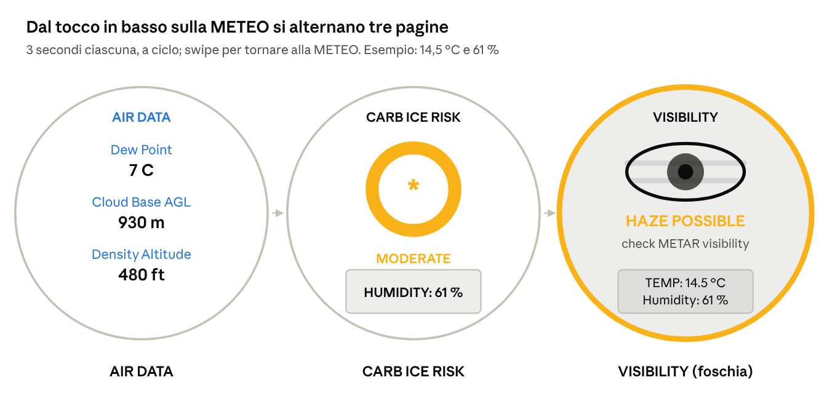
AIR DATA, CARB ICE RISK e VISIBILITY · disegni schematici
La pagina VISIBILITY cambia aspetto con lo stato: sole e nuvola (GOOD), nuvola con occhio barrato (LOW VISIBILITY), nebbia (FOG) oppure, per la foschia, l'occhio velato su fondo crema con bordo arancione.

SENSOR DASHBOARD (METEO)
Temperatura esterna grande al centro e umidità sotto, già corrette per il calore del sensore ma in cabina risente del calore del motore, sole,corpo umano e calore prodotto da altri strumenti. All’accensione a “freddo” del velivolo I parametri sono abbastanza veritiereri, potrebbero differire di pochi gradi in più. Verificare sempre un servizio meteo della propria zona di volo.
Un tocco nella parte bassa apre il giro AIR DATA → CARB ICE RISK → VISIBILITY, 3 secondi per pagina; lo swipe ferma il giro e torna in sensor dashboard.
Per un’affidabilità maggiore è possible richiedere che il sensore abbia un prolunga per essere posizionato esternamente al velivolo.

AIR DATA
Tre valori centrati, ciascuno con il nome sopra: Dew Point (punto di rugiada, °C), Cloud Base AGL (base delle nubi sopra il suolo, m) e Density Altitude (quota densità, ft). La pagina è sempre a colori.

CARB ICE RISK
Anello verde, arancione o rosso secondo il rischio di ghiaccio al carburatore, con il fiocco al centro nel colore del rischio. La lancetta segue la temperatura e la finestrella in basso mostra l'umidità.

VISIBILITY (in funzione della temperature, umidità e punto di rugiada)
Stato | Quando (spread T − punto di rugiada) | Avviso in volo
GOOD VISIBILITY | oltre 8 °C | No
HAZE POSSIBLE (occhio velato, fondo crema, "check METAR visibility") | tra 4 e 8 °C | Solo se peggiora di 2 °C
LOW VISIBILITY WARNING | tra 2 e 4 °C | Ogni 10 minuti
FOG | 2 °C o meno | Ogni 10 minuti
In basso un riquadro mostra temperatura e umidità.

Avvisi a schermo intero
- All'accensione: se c'è almeno un rischio compare l'avviso; con più rischi CARB ICE e VISIBILITY si alternano ogni 3 secondi. Un tocco porta alla pagina salvata.
- In volo: ogni 10 minuti lo strumento ricontrolla; l'avviso si chiude da solo dopo 5 secondi (6 se alterna due pagine) o con un tocco. La foschia ricompare solo se lo spread è sceso di almeno 2 °C.
- CHECK INSTRUMENTS (ICT): allo scadere del timer ICT, da qualsiasi pagina, per 8 secondi.
- SUNSET: avviso di tramonto, una volta al giorno; un tocco lo chiude.

Carburante
FUEL ESTIMATE non legge il serbatoio e solo una stima puramente indicativa: calcola i litri da tempo di volo × consumo orario e consume a terra (riscaldamento e rullaggio velivolo), quindi va impostato a ogni rifornimento e verificato a vista prima del volo.
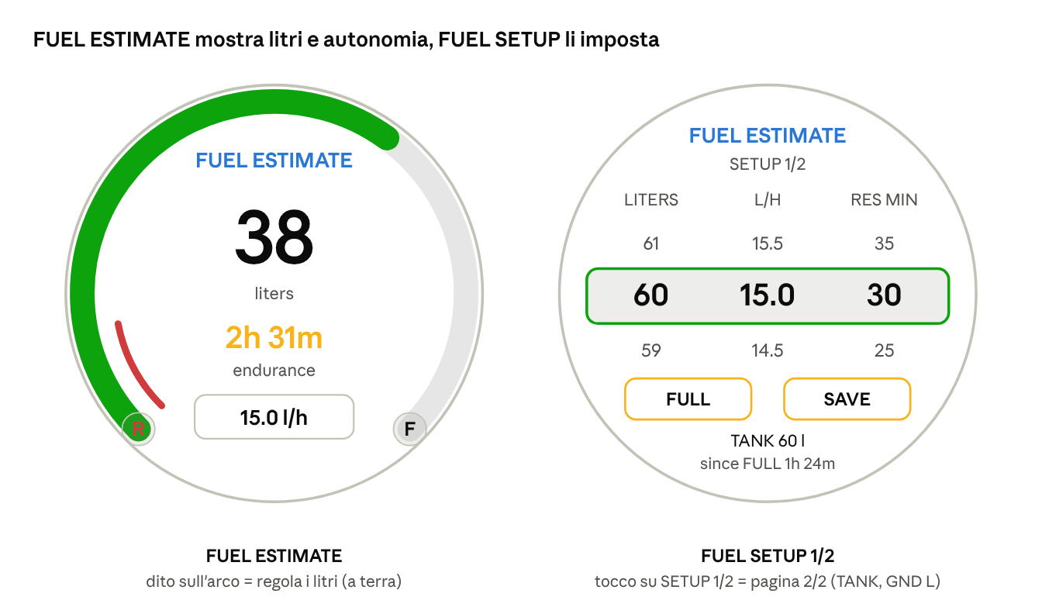
FUEL ESTIMATE e FUEL SETUP · disegni schematici
Nell'esempio il serbatoio da 60 l contiene 38 l: a 15 l/h restano 2 ore e 31 minuti, e la riserva di 30 minuti (7,5 l) è la tacca rossa interna.

FUEL ESTIMATE
- Arco verde sul bordo del display: il livello del serbatoio da R (riserva) a F (pieno); la tacca rossa interna segna l'inizio della riserva. In riserva l'arco diventa rosso.
- Centro: litri stimati (rossi in riserva), sotto l'autonomia in ore e minuti (rossa in riserva) e il consumo l/h.
- Trascinando il dito sull'arco (solo a terra) regoli i litri a passi di 0,5 l.
- Tocco al centro: FUEL SETUP.
- I litri scendono solo con il timer automatico in volo; al decollo vengono tolti una volta i litri a terra (GND L).

FUEL SETUP
Tocca "SETUP 1/2" per passare a 2/2 e viceversa. Lo swipe esce senza salvare.
Pagina | Rullo | Valori | Note
1/2 | LITERS | 0–200 l | Se superi I 200 l il valore si aggiorna
1/2 | L/H | 2–60 l/h, passi di 0,5 | Consumo orario (impostare prima 2/2)
1/2 | RES MIN | 0–90 min, passi di 5 | Riserva in minuti al consumo impostato
2/2 | TANK | 5–200 l | Capacità del serbatoio
2/2 | GND L | 0–5 l, passi di 0,5 (di serie 1,5) | Rullaggio e prova motore
FULL porta i litri al serbatoio pieno e azzera "since FULL" (ore di volo dall'ultimo pieno, utili per calcolare il consumo reale). SAVE salva.

Avviso RESERVE
Quando la stima entra in riserva durante il volo compare, da qualsiasi pagina, la pagina FUEL ESTIMATE con bordo rosso, scritta RESERVE e distanza e tempo per HOME. Un tocco la chiude. Funziona solo se FUEL ESTIMATE è accesa in PAGES 2/2.
In demo il carburante è simulato e i valori veri non cambiano. Master e slave condividono impostazioni e litri; comanda il master.

Timer e log dei voli
Il volo viene riconosciuto da solo dalla velocità GPS: il timer automatico parte al decollo, si ferma all'atterraggio e salva il log; una perdita del GPS in volo non chiude il volo.

AUTO TIMER
Tempo di volo grande al centro, con orari START e STOP (UTC). A fine volo compare la schermata di fine volo: un tocco la chiude (sullo slave chiude anche il master). Tocco nella parte bassa: FLIGHT LOG.

FLIGHT LOG e log salvati
Riepilogo del volo in corso o dell'ultimo: Flight Time, Km travelled, Approx Fuel (litri stimati consumati), Max GPS GS, Max Altitude, Max Climb rate, Temp, Humidity e orari. Dal pulsante dei log si sfogliano gli ultimi 10 voli con lo swipe; un tocco esce.

MANUAL FLIGHT TIMER
Cronometro con riquadri Start, Stop e Reset, indipendente dal timer automatico.

ICT (Instrument Check Timer)
Imposta ogni quanti minuti ricevere l'avviso CHECK INSTRUMENTS con − e +, e accendilo o spegnilo con TIMER: ON / OFF. L'avviso dura 8 secondi o finché non tocchi lo schermo.

WIFI LOG
- Accendi l'hotspot del telefono / hotspot mobile del pc (2,4 GHz) con nome: avea e password: aveaavea (tutto in minuscolo).
- Apri la pagina: compare "Connecting to / Router/Hotspot WIFI: / avea", poi l'indirizzo IP.
- Apri quell'indirizzo nel browser del telefono per leggere o scaricare i log (pagina web e CSV) e per caricare un firmware.
- Se c'è un firmware nuovo sul repository compare "FW: new! Tap to update": tocca la parte bassa della pagina per aggiornare.
Il WiFi è spento in volo e uscendo dalla pagina.

Impostazioni e strumenti
Le impostazioni si fanno a terra; quelle che regolano il volo restano salvate anche dopo lo spegnimento.
Pagina | Come si apre | Cosa imposti
SET QNH | SET QNH in basso nell'ALTIMETER, oppure tocco sulla quota nel VARIO | Pressione QNH con DOWN − / UP +, unità METERS o FEET (la scelta è verde, l'altra gialla), BACK / SAVE
FILTER | Tocco sul numero del VARIO | Prontezza del variometro: da più liscio a più reattivo
SETUP |  | Soglia di attivazione del vario (di serie 1,0 m/s) e riquadro DUAL
DUAL | Riquadro DUAL nel SETUP | Due pagine insieme sul display (SELECT 2 PAGES)
GPS INFO |  | Fix, qualità, satelliti, costellazioni agganciate; tocco nella parte bassa: ruolo Bluetooth OFF → MASTER → SLAVE
FIRMWARE VERSION | Tocco sul logo entro 5 s dall'accensione | Versione, MAC, DEMO MODE, Reset preferences

DEMO MODE (FIRMWARE VERSION) avvia una simulazione completa: prima la sequenza dei rischi (visibilità, foschia, ghiaccio, tramonto) e poi un volo simulato con velocità, vario, quota, avvicinamento a casa e carburante. Lo stesso pulsante, diventato STOP DEMO, la ferma. Con due strumenti collegati la demo parte e si ferma su entrambi.
Reset preferences riporta le impostazioni di fabbrica e cancella i logs; non tocca PAGES, DISABLE VERTICAL SWIPE, ALT OFFSET e FUEL.

In volo, due strumenti e avvertenze
Durante il volo reale (timer automatico partito, non in demo) lo strumento blocca le impostazioni per evitare modifiche accidentali.
- Pagine nascoste dal giro: GPS INFO, WIFI LOG, SETUP (con DUAL) e ICT; se eri su una di queste al decollo si passa alla pagina successiva.
- Bloccati: FUEL SETUP, regolazione dei litri sull'arco FUEL, soglie colorate degli archi GS e fascia di circuito del QFE.
- Sempre attivi: cambio km/h ↔ nodi e m ↔ ft, cambio pagina, SET QNH, avvisi.
- LOW GS: dopo aver raggiunto 100 km/h, una velocità al suolo sotto 65 km/h mostra LOW GS arancione lampeggiante su ALTIMETER e GPS SPEED (vedi LOW GS).

Master e slave
In GPS INFO scegli MASTER sullo strumento con sensori e GPS e SLAVE sul secondo. Lo slave riceve dal master GPS, quota, vario, meteo e timer, e condivide in entrambi i sensi QNH, fuso UTC, home, carburante, demo e chiusura del fine volo. Ogni strumento tiene la sua scelta di pagine, il suo tema e il suo formato coordinate. Aggiorna sempre master e slave alla stessa versione firmware.

